**Halley**

Nom: *Edmon Halley*

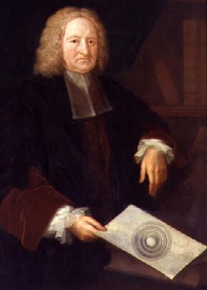

Nationalité: Britannique



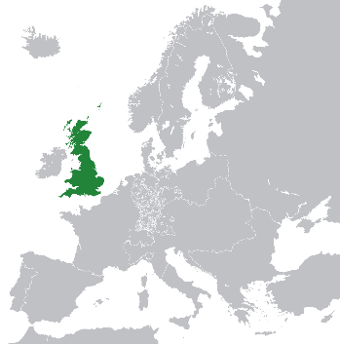

Période de temps: 1656 - 1742

Découverte, oeuvre: Comète Halley

